Contenu

I. ELASTICITE LINEAIRE 3

A. PARTIE 1 3

1. Création du maillage avec GMSH 3

2. Formulation variationnelle 3

3. Visualisation de la déformation du maillage 3

4. Norme de Frobenius, champs Von-Mises et Tresca du tenseur des contrainte. 4

B. PARTIE 2 : Perte de coercivité 5

1. Maillage avec GMSH 5

2. Solutions obtenues pour $λ/μ=1$ 5

3. Solution obtenue pour $λ/μ=1000$ 7

II. STOKES 9

A. PARTIE 1 : Eléments finis stables 9

1. Déterminons $f$ et $p$ 9

2. Création du maillage 10

3. Formulation variationnelle 10

4. Implémentation avec les éléments $P2/P1$ 11

5. Analyse de convergence en vitesse et pression 12

B. PARTIE 2 : Navier-Stokes instationnaire 13

1. Semi-discrétisation en temps 14

2. Programmation de la méthode 15

3. Calcul de la trainée et de la portance 15

4. Diminution de la viscosité 16

III. ANNEXE 19

Formulation variationnelle pour un problème d’élasticité linéaire 19

IV. REFERENCES 21

# ELASTICITE LINEAIRE

## PARTIE 1

Le problème d’élasticité linéaire s’écrit :

$$\left\{\begin{aligned} ∇∙σ\left(u\right)=f avec σ\left(u\right)=2με\left(u\right)+λ\left(∇∙u\right)I_{d} \\ u=0 \\ σ\left(u\right)n=0 \end{aligned}\right. \begin{matrix}\text{dans} Ω=\left]0,L\right[×\left]0,1\right[ \\ \text{sur} Γ_{1} \\ \text{sur} Γ_{2}∪Γ_{3}∪Γ_{4}\end{matrix}$$

### Création du maillage avec GMSH

Nous notons $Γ_{i}$ les quatre côtés du bord, numérotés dans le sens inverse des aiguilles d’une montre avec $Γ_{1}$ le bord du bas.

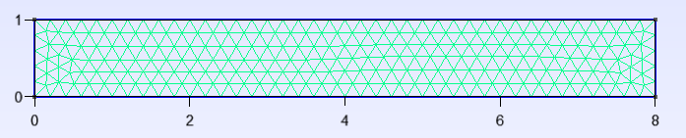

Figure 1 : Maillage pour L=8

### Formulation variationnelle

On a $f={\left(0,1\right)}^{T}∈{\left(L^{2}\left(Ω\right)\right)}^{d}$ (dans notre cas, la dimension $d=2$). On pose $V=\left\{v∈{\left(H^{1}\left(Ω\right)\right)}^{d}, v_{|Γ_{1}}=0\right\}$. La formulation variationnelle consiste à trouver $u∈V$ telle que l'on ait :

$$a\left(u,v\right)=l\left(v\right) ∀v∈V$$

Avec $$a\left(u,v\right)=\int_{Ω}{2με\left(u\right)∶ε\left(v\right)}+λ∇∙u ∇∙v dx \text{ou de façon équivalente,} \\ =\frac{1}{2}\int_{Ω}{μ\left(∇u+∇u^{T}\right)∶\left(∇v+∇v^{T}\right)}+λ\left(∇∙u\right)\left(∇∙v \right) dx \text{car} ε\left(u\right)=\frac{1}{2}\left(∇u+∇u^{T}\right) \\ l\left(v\right)=-\int_{Ω}{f∙v}dx$$

Les détails de la formulation sont donnés en ANNEXE.

### Visualisation de la déformation du maillage

Pour cette section, on considère la densité $ρ = 7800×{10}^{-9} kg/m^{3}$. On prend $λ=μ=1 Pa$ et $f={\left(0,1\right)}^{T}$. En utilisant la fonction **WarpByVector** de Paraview, on obtient la figure 2.

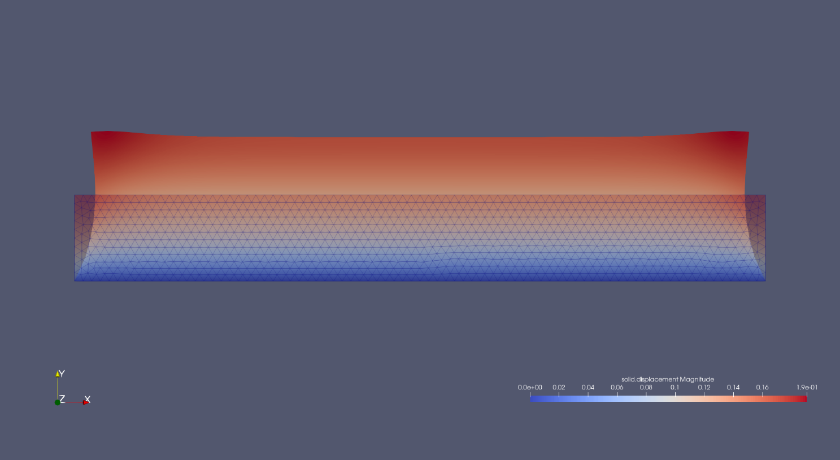

Figure 2 : Déformation de la structure avec un facteur d'échelle de 4

### Norme de Frobenius, champs Von-Mises et Tresca du tenseur des contrainte.

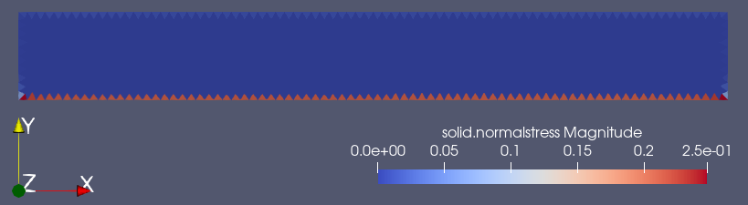

Figure 3 : Visualisation de la norme de Frobenius (magnitude du champ "normal-stress")

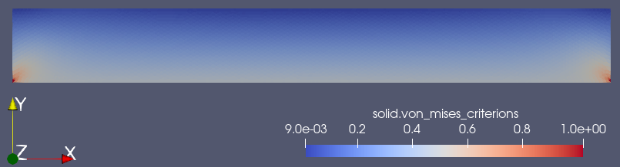

Figure 4 : Critère de Von-Mises

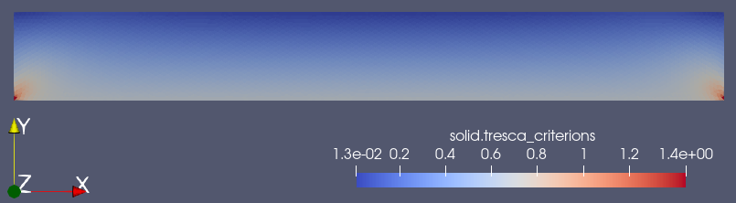

Figure 5 : Critère de Tresca

Le critère de Von-Mises représente la valeur critique de l’énergie de déformation élastique. Le critère de Tresca traduit la valeur critique du maximum de la force de cisaillement (Christensen, 2019). Ces deux valeurs traduisent les limites de plasticité du matériau. Sur les figures 4 et 5, l’analyse de ces critères montre que les contraintes les plus importantes sont exercées sur les coins du bas à gauche et à droite de la poutre. Ces points sont les plus susceptibles d’entrer en déformation plastique, et de rompre.

## PARTIE 2 : Perte de coercivité

### Maillage avec GMSH

Pour cette section, an ajoute deux trous circulaires dans le domaine de la figure 1.

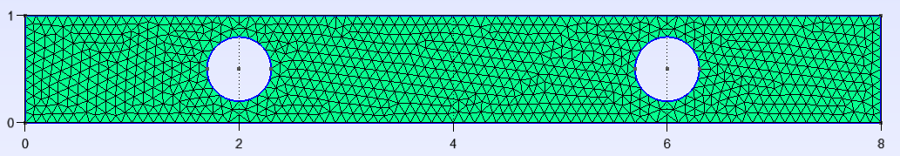

Figure 6 : Poutre trouée pour L = 8

### Solutions obtenues pour $λ/μ=1$

Les bords gauche et droit sont fixes, et on pince la poutre, c’est-à-dire qu’on applique une force ${\left(0,1\right)}^{T}$ sur $Γ_{1}$, et une force ${\left(0,-1\right)}^{T}$ sur $Γ_{3}$. Aussi, on supprime la force volumique $f$ qui s’appliquait précédemment au solide. On considère la densité $ρ=8100 kg/m^{3}$ et on teste pour différentes valeurs de $E$ et $ν$ de façon à toujours avoir $\frac{λ}{μ}=1$. On rappelle que les coefficients de Lamé $λ$ et $μ$ (donnés ici en $GPa$) sont obtenus à partir du module de Young $E$ et du coefficient de Poisson $ν$ par les formules :

$$λ=\frac{Eν}{\left(1+ν\right)(1-2ν)} \text{et} μ=\frac{E}{2(1+ν)}$$

Sauf indication contraire, le diamètre du maillage utilisé est de $h=0.05$. À l’aide du filtre **ExtractComponent** de Paraview, on affiche les lignes de niveau du déplacement vertical $u_{2}$ avec un facteur d'échelle qu’on ajustera en fonction de l’intensité des déformations.

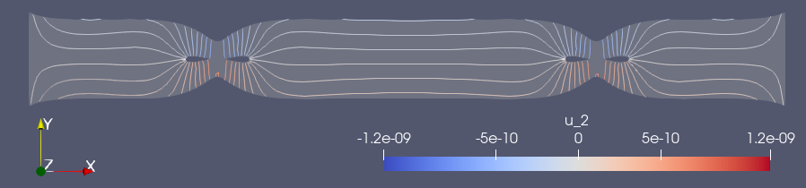

Figure 8 : Déformation verticale pour $λ=μ=1$ avec un facteur d'échelle de

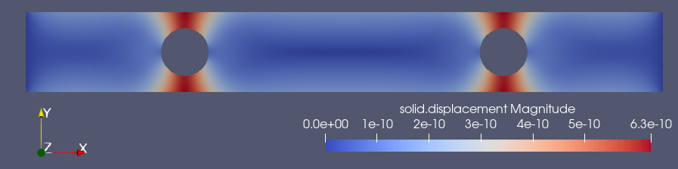

Figure 7 : Solution pour

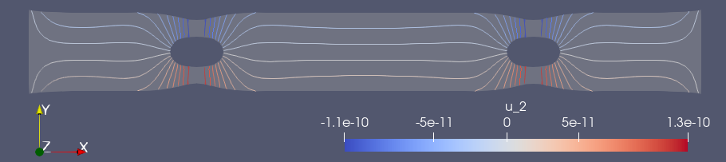

Figure 10 : Déformation verticale pour $λ=μ=5$ avec un facteur d'échelle de

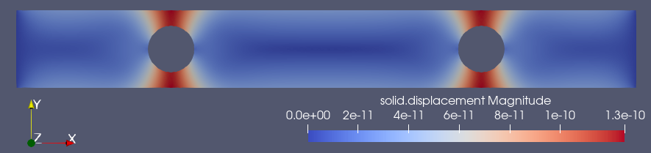

Figure 9 : Solution pour $λ=μ=5$

### Solution obtenue pour

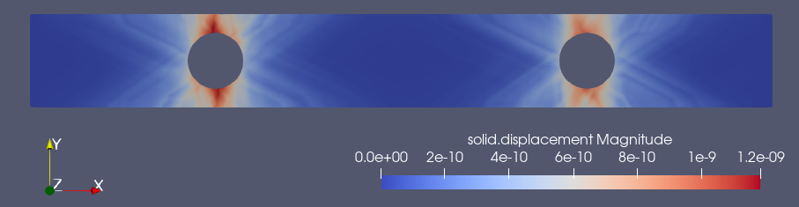

Figure 11 : Solution pour $λ=99.9$, $μ=0.1$ et

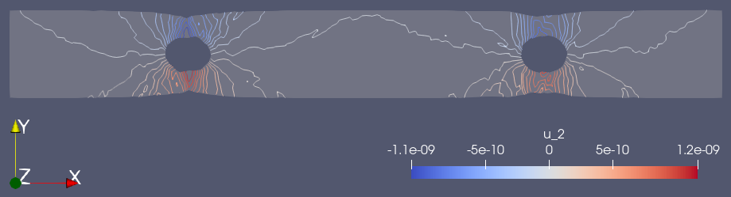

Figure 12 : Déformation verticale pour $λ=99.9$, $μ=0.1$ et $h=0.05$ avec un facteur d'échelle de ${10}^{8}$

Lorsque $λ/μ=1$ (figures 8 et 10), on observe des déformations parfaitement symétriques avec des lignes de niveau lisses. En revanche lorsque $λ/μ=1000$, les lignes de niveau sont moins lisses et moins stables (figure 12). On observe une norme KSP résiduelle de l’ordre de ${10}^{-16}$ pour les cas $λ/μ=1$ alors qu’on a ${10}^{-13}$ pour $λ/μ=1000$.

On s’attendait à ces résultats de stabilité car le cas $λ/μ=1000$ correspond à un coefficient de Poisson $ν=0.4995$ très proche de $0.5$. Cette valeur critique correspondant à une limite d’incompressibilité, qui conduit à la perte de coercivité. En effet, la constante de coercivité de la forme bilinéaire $a$ (voir Formulation variationnelle de la partie 1), qui dépend directement de $λ$ et $μ,$ reste strictement positive mais se rapproche fortement de $0$. Bien que le problème reste bien posé analytiquement, la stabilité du problème sur le plan numérique ne s’observe que pour des maillages relativement fins. On retrouve effectivement cette stabilité numérique à la figure 14, lorsque nous prenons cette fois un maillage plus fin ( $h=0.01)$ que celui des figures précédentes, ou l’on avait $h=0.05$. Pour éviter de tels maillages très coûteux, on pourrait opter pour une reformulation du problème sous forme de point selle admettant une condition de type inf-sup (Ern, Guermond, 2002, p. 5).

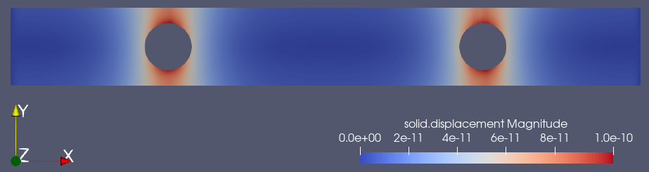

Figure 13 : Solution pour $λ=99.9$, $μ=0.1$ et

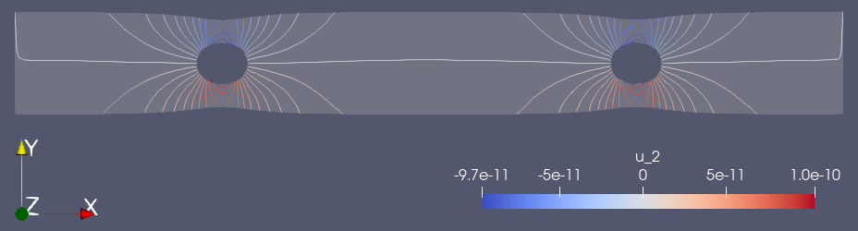

Figure 14 : Déformation verticale pour $λ=99.9, μ=0.1$ et $h=0.01$ avec un facteur d'échelle de ${10}^{9}$

# STOKES

## PARTIE 1 : Eléments finis stables

L’équation de Stokes est donnée par :

$$\left\{\begin{aligned} -νΔu+∇p=f \\ ∇⋅u=0 \\ u=g \end{aligned}\right. \begin{matrix}\text{dans} Ω×R^{+} \\ \\ \text{sur} ∂Ω×R^{+}\end{matrix}$$

Et la solution de Kovasznay

$$u\left(x,y\right)=\left[\begin{matrix}1-e^{λx}\cos\left(2πy\right) \\ \frac{λ}{2π}e^{λx}\sin\left(2πy\right)\end{matrix}\right], p\left(x,y\right)=-\frac{e^{2λx}}{2}+C$$

Avec $$λ= \frac{1}{2ν}-\sqrt{\frac{1}{4ν^{2} }+2π^{2}} et C∈R$$

### Déterminons $f$ et $p$

En calculant le laplacien de $u$ et le gradient de $p$, on trouve facilement que ( $u,p)$ est solution du système si:

$$f\left(x,y\right)=\left(\begin{matrix}ν\left(λ^{2}-4π^{2}\right)e^{λx}\cos{(2πy)}-λe^{2λx} \\ -\frac{λν}{2π}\left(λ^{2}-4π^{2}\right)e^{λx}\sin{(2πy)}\end{matrix}\right)$$

Pour avoir $p$ à moyenne nulle, il faut choisir $C$ telle que :

$$\frac{1}{\left|Ω\right|}\iint_{Ω}{p\left(x,y\right) dΩ}=0 ⟹ \int_{-\frac{1}{2}}^{1}{\left(-\frac{e^{2λx}}{2}+C\right)}dx\int_{-\frac{1}{2}}^{\frac{3}{2}}{dy}=0 \\ ⟹ \frac{3}{2}C- {{\left[-\frac{1}{4λ}e^{2λx}\right]}_{-\frac{1}{2}}}^{1}=0 \\ ⟹C=\frac{1}{6λ}(e^{2λ}-e^{-λ})$$

### Création du maillage

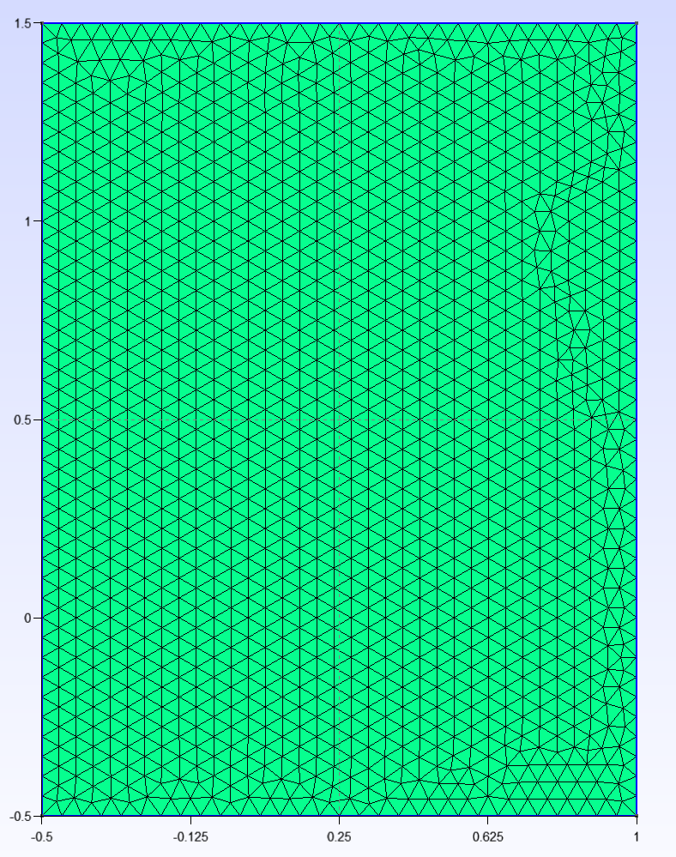

Figure 15 : Maillage avec GMSH

### Formulation variationnelle

On suppose $f∈{\left(L^{2}\left(Ω\right)\right)}^{d}$ et $g∈{\left(L^{2}\left(Γ\right)\right)}^{d}$. Mais a priori, $g≠0 \text{sur }∂Ω=Γ$. On suppose donc qu’il existe $H⊂{\left(H^{2}\left(Ω\right)\right)}^{d}$ telle que $γ_{Γ}\left(H\right)=g$ (ou $γ$ désigne l’application trace) (d’après Lucquin, p. 58).

Trouvons $u∈H+{\left(H_{0}^{1}\left(Ω\right)\right)}^{d}$ telle que, $∀ v∈{\left(H_{0}^{1}\left(Ω\right)\right)}^{d}$, on ait

$$\int_{Ω}{-νΔu⋅v}+\int_{Ω}{Δp⋅v}=\int_{Ω}{f∙v} (1)$$

Or, $$\int_{Ω}{Δu⋅v}=\int_{Ω}{\sum_{i=1}^{d}{Δu_{i}{ v}_{i}}} \text{car} {\left(Δu\right)}_{i}=Δu_{i} \\ =\sum_{i=1}^{d}{\int_{Ω}{Δu_{i}{ v}_{i}}} \\ =\sum_{i=1}^{d}{\left(-\int_{Ω}{∇u_{i}⋅{∇v}_{i}}+\int_{Γ}{\left(∇u_{i}⋅n\right)v_{i}dΓ}\right)} \\ =-\sum_{i=1}^{d}{\int_{Ω}{∇u_{i}⋅{∇v}_{i}}} \text{car} v_{i}|Γ=0 \\ =-\int_{Ω}{\sum_{i=1}^{d}{∇u_{i}⋅{∇v}_{i}}} \\ =-\int_{Ω}{∇u∶∇v}$$

De même,

$$\int_{Ω}{Δp⋅v}=-\int_{Ω}{∇p⋅∇v}$$

L’équation (1) devient donc :

$$ν\int_{Ω}{∇u∶∇v}-\int_{Ω}{p∇∙v}=\int_{Ω}{f∙v}$$

En ce qui concerne la condition d’incompressibilité du fluide, il suffit de trouver $q∈L_{*}^{2}=\left\{q∈L^{2}\left(Ω\right), \int_{Ω}{q}=0\right\}$ telle que

$$\int_{Ω}{q∇∙u}=0$$

On pose $$a\left(u,v\right)=ν\int_{Ω}{∇u∶∇v} b\left(v,q\right)=-\int_{Ω}{p∇∙v} et l\left(v\right)=\int_{Ω}{f∙v}$$

Et on obtient la formulation variationnelle, qui consiste à chercher $u∈ H+{\left(H_{0}^{1}\left(Ω\right)\right)}^{d}$ et $p∈L_{*}^{2}$ telle que: $$\left\{\begin{aligned}a\left(u,v\right)+b\left(v,p\right)=l\left(v\right) ∀v∈{\left(H_{0}^{1}\left(Ω\right)\right)}^{d} \\ b\left(u,q\right)=0 ∀q∈L_{*}^{2}\end{aligned}\right.$$

### Implémentation avec les éléments $P2/P1$

On prend la densité du fluide $ρ=1$ et sa viscosité dynamique $μ=0.035$ pour nos simulations. En évaluant la solution exacte sur les bords du domaine, on obtient la valeur de $g$ pour les conditions de Dirichlet sur .

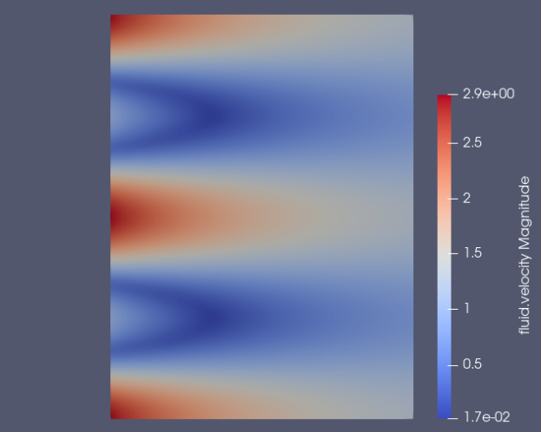

Figure 16 : Vitesse pour h=0.025

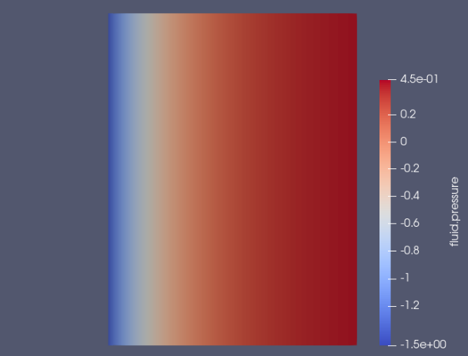

Figure 17 : Pression pour h=0.025

En mode stationnaire avec $h=0.05$, on obtient une pression moyenne de $-1.58×{10}^{-14} Pa$. Cette moyenne est effectivement nulle comme imposée par la constante $C$.

### Analyse de convergence en vitesse et pression

Après avoir défini la constante $C=\frac{1}{6λ}(e^{2λ}-e^{-λ})$ comme demandé à la question 1, on obtient les résultats ci-dessous (ces données sont présentes dans le fichier **src/fluid/partie1/ana_cvg.py** du repository Github associé à ce travail).



Table 1: Erreur de convergence

Les colonnes du tableau sont définies de la sorte :

* **h_gmsh** : diamètre du maillage définie dans le fichier de configuration de la toolbox *feelpp_toolbox_fluid*
* **h** : diamètre du maillage donné par la valeur *hMax* du champ *Space Discretization* exporté par la toolbox
* **erreur L2 de u** : ${\left\|u–u_{h}\right\|}_{{\left(L^{2}\right)}^{d}}$
* **erreur H1 de u** : ${\left\|u–u_{h}\right\|}_{{\left(H^{1}\right)}^{d}}$
* **erreur L2 de p** : ${\left\|p –p_{h}\right\|}_{L^{2}}$

Nous traçons donc le graphe de ${\left\|u –u_{h}\right\|}_{{\left(H^{1}\right)}^{d}}+ {\left\|p –p_{h}\right\|}_{L^{2}}$ en fonction $h$ en mode loglog.

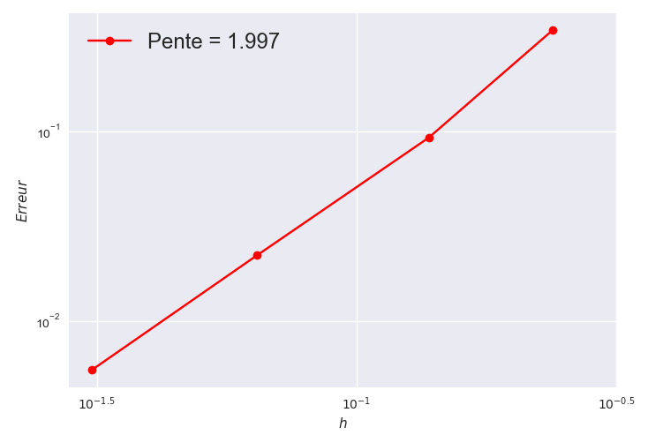

Figure 18 : Illustration de ${\left\|u – u_{h}\right\|}_{{\left(H^{1}\right)}^{d}}+ {\left\|p – p_{h}\right\|}_{L^{2}}$

On décide aussi de tracer le graphe de ${\left\|u – u_{h}\right\|}_{{\left(L^{2}\right)}^{d}}$ en fonction $h$ toujours en mode loglog.

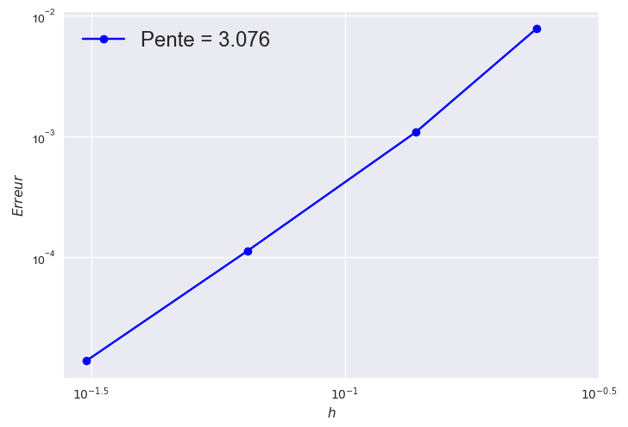

Figure 19 : Illustration de ${\left\|u – u_{h}\right\|}_{{\left(L^{2}\right)}^{d}}$

Ces résultats sont exactement ceux prédits par la théorie. En effet, l’estimation de l’erreur d’un problème mixte bien posé pour un élément de Taylor-Hood $P2/P1$ s’écrit (Prud’homme, 2020):

Soit $f∈L^{2}\left(Ω\right)$ et (u, p) la solution du problème de Stokes. Soit $(u_{h}, p_{h})$ la solution approchée. Si $u∈{\left(H^{3}\left(Ω\right)∩H_{0}^{1}\left(Ω\right)\right)}^{d}$ et $p∈H^{2}\left(Ω\right)∩L_{*}^{2}$, alors $∃c∈R, ∀h>0$ :

$${\left\|u – u_{h}\right\|}_{{\left(H^{1}\right)}^{d}}+ {\left\|p – p_{h}\right\|}_{L^{2}}≤ch^{2}\left({\left\|u\right\|}_{{\left(H^{3}\right)}^{d}}+ {\left\|p\right\|}_{H^{2}}\right)$$

Si de plus le problème est régularisant, alors :

$${\left\|u – u_{h}\right\|}_{{\left(L^{2}\right)}^{d}}≤ch^{3}\left({\left\|u\right\|}_{{\left(H^{3}\right)}^{d}}+ {\left\|p\right\|}_{H^{2}}\right)$$

On vérifie facilement que la solution $(u, p)$ de Kovasnay définie à la question 1 est bien dans ${\left(H^{3}\left(Ω\right)∩H_{0}^{1}\left(Ω\right)\right)}^{d}×H^{2}\left(Ω\right)∩L_{*}^{2}\left(Ω\right)$, et le second membre calculé $f∈L^{2}\left(Ω\right)$. Ce théorème est la raison pour laquelle nous obtenons des pentes très proches de **2** et **3** respectivement sur les figures 18 et 19.

## PARTIE 2 : Navier-Stokes instationnaire

Le problème à résoudre est le suivant :

$$\left\{\begin{aligned}∂_{t}u+\left(u ∙∇\right)u-νΔu+∇p=f \\ ∇∙u=0 \\ u=g_{D} \\ u=0 \\ ν∂_{n}u-pn=g_{N} \\ u\left(0,x\right)=u_{init}(x)\end{aligned} \begin{matrix}\text{dans} Ω×\left[0,T\right] \\ \\ \text{ dans }Γ_{in}×\left[0,T\right] \\ \text{ dans }Γ_{0}×\left[0,T\right] \\ \text{ dans }Γ_{out}×\left[0,T\right] \\ \text{dans }Ω \end{matrix}\right.$$

### Semi-discrétisation en temps

On suppose que $u_{init}∈ {\left(H^{2}\left(Ω\right)\right)}^{d}$ et qu’à chaque pas de temps $t$, $f∈{\left(L^{2}\left(Ω\right)\right)}^{d}, g_{D}{∈\left(L^{2}\left(Γ_{in}\right)\right)}^{d}, g_{0}{∈\left(L^{2}\left(Γ_{0}\right)\right)}^{d},$ et $g_{N}{∈\left(L^{2}\left(Γ_{out}\right)\right)}^{d}$. On pose $Δt$ le pas du temps, et n l’indice de l’iteration en temps tel que $0≤n≤nb_{iter}$. Au temps $t_{n}=nΔt$, on fait l’approximation $u^{n}(x)≈u(t_{n},x)$. On a

$$\frac{u^{n+1}-u^{n}}{Δt}+\left(u^{n+1}⋅∇\right)u^{n+1}-νΔu^{n+1}+∇p^{n+1}=f \\ ⟹u^{n+1}+Δt\left(u^{n+1}⋅∇\right)u^{n+1}-νΔtΔu^{n+1}+Δt∇p^{n+1}=u^{n}+Δtf$$

En utilisant l’approximation $\left(u^{n+1}⋅∇\right)u^{n+1}≈\left(u^{n}⋅∇\right)u^{n+1}=\left(∇u^{n+1}\right)u^{n}$, on obtient $$u^{n+1}+Δt\left(∇u^{n+1}\right)u^{n}-νΔtΔu^{n+1}+Δt∇p^{n+1}=u^{n}+Δtf$$

Afin de relever les conditions de Dirichlet non homogènes sur le bord $Γ_{in}$, on suppose qu’il existe une fonction $u_{g}∈{\left(H^{2}\left(Ω\right)\right)}^{d}$ telle que $γ_{Γ_{in}}u_{g}=g_{D}$ (ou $γ$ désigne l’application trace de $Ω$ dans $Γ_{in}$). Ceci revient à supposer l’existence de $H⊂{\left(H^{2}\left(Ω\right)\right)}^{d}$ telle que $γ_{Γ_{in}}(H)=g_{D}$ (d’apres Lucquin, p. 58). On pose $X=\left\{v∈{\left(H^{1}\left(Ω\right)\right)}^{d}, v{\left.​\right|}_{Γ_{in}∪Γ_{0}}=0\right\}$. Pour tout $n∈⟦0,nb_{iter}⟧$, on cherche $u^{n+1}∈H+X$ telle que pour tout $v∈X$ et on ait :

$$\int_{Ω}{u^{n+1}⋅v}+Δt\int_{Ω}{\left[\left(∇u^{n+1}\right)u^{n}\right]⋅v}-νΔt\int_{Ω}{Δu^{n+1}⋅v}+Δt\int_{Ω}{∇p^{n+1}⋅v}=\int_{Ω}{\left(u^{n}+Δtf\right)⋅v} (1)$$

Or d’après les formules de Green, $$\int_{Ω}{Δu^{n+1}⋅v}=-\int_{Ω}{∇u^{n+1}∶∇v}+\int_{Γ_{out}}{\left(∇u^{n+1}n\right)⋅v} \left(2\right) \\ \int_{Ω}{∇p^{n+1}⋅v}=-\int_{Ω}{p^{n+1}∇⋅v}+\int_{Γ_{out}}{\left(p^{n+1}n\right)⋅v} (3)$$

On introduit (2) et (3) dans (1)

$$\int_{Ω}{u^{n+1}⋅v}+Δt\int_{Ω}{\left[\left(∇u^{n+1}\right)w^{n}\right]⋅v}+νΔt\int_{Ω}{∇u∶∇v}-Δt\int_{Ω}{p^{n+1}∇⋅v}-Δt\left\{\int_{Γ_{out}}{\left\{\left(ν∇u^{n+1}n\right)-p^{n+1}n\right\}⋅v}\right\}=\int_{Ω}{\left(u^{n}+Δtf\right)⋅v}$$

Or $\left(ν∇u^{n+1}n\right)-p^{n+1}n=ν∂_{n}u^{n+1}-p^{n+1}n=0$ sur $Γ_{out}$. On a donc

$$\int_{Ω}{\left[u^{n+1}+Δt\left(∇u^{n+1}\right)w^{n}\right]⋅v}+νΔt\int_{Ω}{∇u^{n+1}∶∇v}-Δt\int_{Ω}{p^{n+1}∇⋅v}=\int_{Ω}{\left(u^{n}+Δtf\right)⋅v}$$

Avec $H={\left(γ_{Γ_{in}}\right)}^{-1}(g_{D})$, $X=\left\{v∈H^{1}\left(Ω\right), v{\left.​\right|}_{Γ_{in}∪Γ_{0}}=0\right\}$, et $M=\left\{q∈L^{2}\left(Ω\right), \int_{Ω }{q}=0\right\}$, on obtient le problème variationnelle qui, à chaque pas de temps, consiste à trouver ($u^{n+1},p^{n+1})∈\left(H+X\right)×\left(M\right)$ tels que

$$\left\{\begin{aligned}a\left(u^{n+1},v\right)+b\left(v,p^{n+1}\right)=l(v) \\ b\left(u^{n+1},q\right)=0\end{aligned} \begin{matrix}∀v∈X \\ ∀q∈M\end{matrix}\right.$$

Avec

$$a\left(u,v\right)=\int_{Ω}{\left[u+Δt\left(∇u\right)u^{n}\right]⋅v}+νΔt\int_{Ω}{∇u∶∇v} \text{ou aussi} \\ =\int_{Ω}{\left[u+Δt\left(u^{n}⋅∇\right)u\right]⋅v}+νΔt\int_{Ω}{∇u∶∇v} \\ b\left(v,q\right)=-Δt\int_{Ω}{q∇⋅v} \\ l\left(v\right)=\int_{Ω}{\left(u^{n}+Δtf\right)⋅v}$$

### Programmation de la méthode

On effectue cette simulation avec $ρ=1$, et .

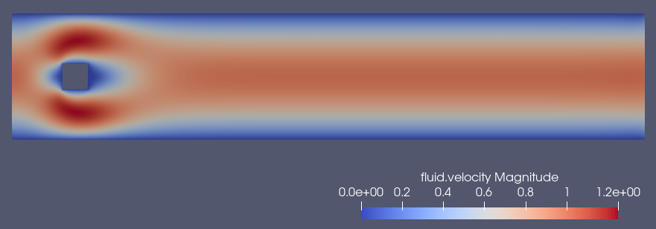

Figure 20 : Vitesses à l'instant t= 10s

### Calcul de la trainée et de la portance

On exporte les forces qui s’appliquent sur la surface de l’obstacle **Gamma_0_2** et on obtient le tableau suivant.

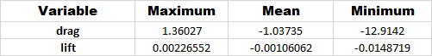

Table 2 : Description de la trainée (drag) et de la portance (lift) pour une viscosité de 0.05

On observe que la trainée et la portance atteignent leurs valeurs extrêmes au tout début de la simulation. Après cette subite impulsion (correspondant au profil de vitesse imposé à l’instant initial), elles prennent des valeurs stables. Tandis que la portance vaut approximativement $0$ (qui correspond au maintien de l’obstacle sur l’horizontale), il est intéressant de remarquer que la trainée elle, n’est pas nulle.

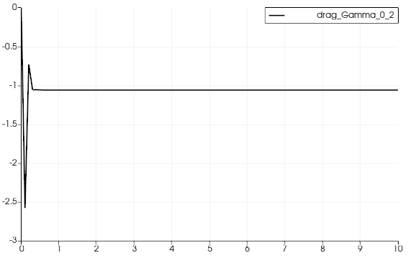

Figure 21 : Drag pour une viscosité

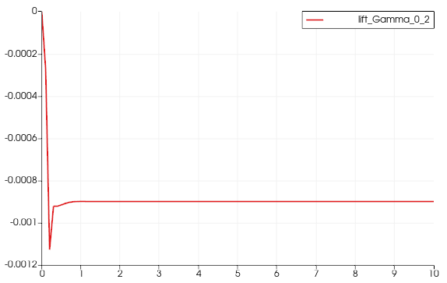

Figure 22 : Lift pour une viscosité $μ=0.05$

### Diminution de la viscosité

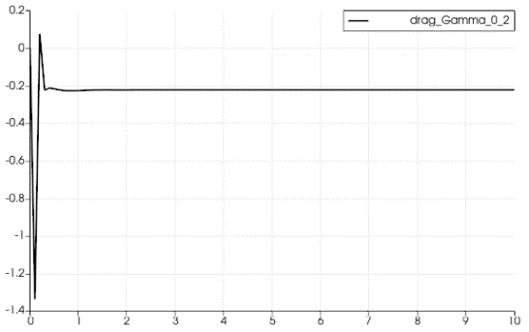

Figure 24 : Trainée pour

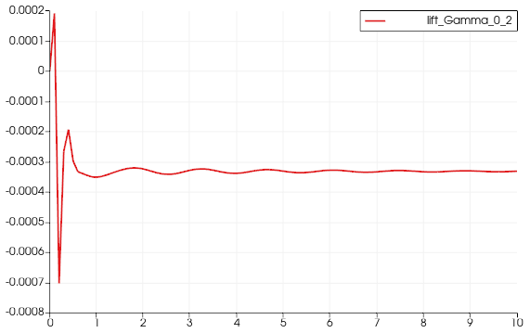

Figure 25 : Portance pour

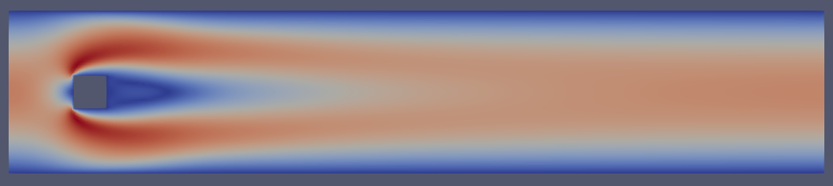

Figure 23 : Vitesse pour $μ= 5×{10}^{-3}$ à

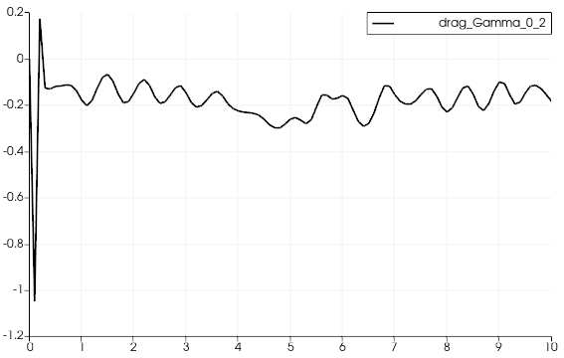

Figure 27 : Trainée pour

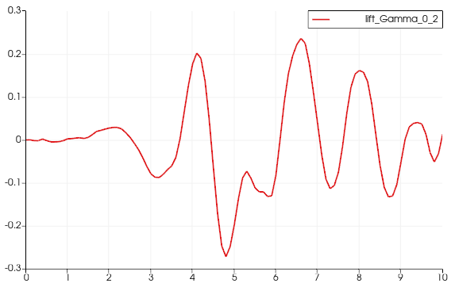

Figure 28 : Portance pour

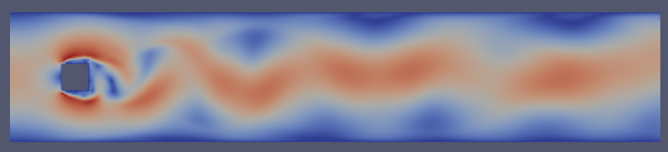

Figure 26 : Vitesse pour $μ=5×{10}^{-4}$ à

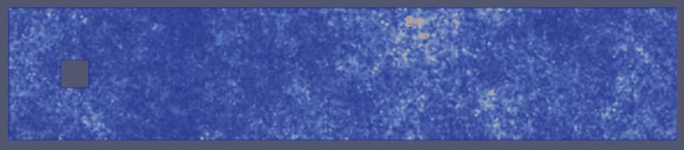

Figure 29 : Vitesse pour $μ=5×{10}^{-5}$ à

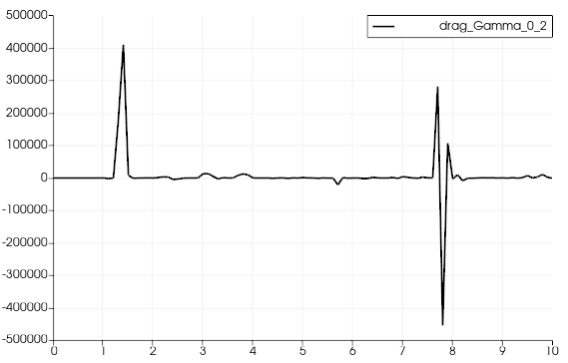

Figure 30 : Trainée pour

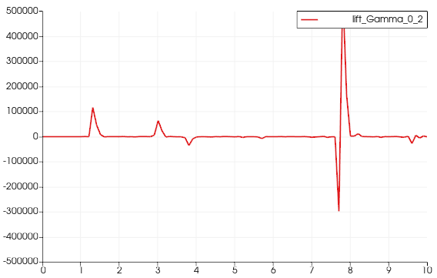

Figure 31 : Portance pour $μ=5×{10}^{-5}$

On constate qu’au fur et à mesure que la viscosité diminue, il devient de plus en plus difficile d’avoir une trainée et une portance fixe. Les fluctuations très importantes de ces valeurs (figures 30 et 31) traduisent un déplacement très turbulent du fluide autour de l’obstacle. On aurait pu déduire ces résultats en interprétant le nombre de Reynolds. En effet, $Re=\frac{ρUL}{ν}$ permet de prédire le régime d'écoulement d’un fluide. Pour $Re=8, 80, 800<2300$ (cas $ν=μ=5×{10}^{-2}, 5×{10}^{-3},$ et $5×{10}^{-4}$) on est dans un régime **laminaire** comme le traduisent les figures 20, 23, et 26. En revanche, pour $Re=8000>4000$ (cas $ν=μ=5×{10}^{-5}$), on se retrouve dans un régime **turbulent** (figure 29) ce qui explique les valeurs non déterministes de la trainée et de la portance.

# ANNEXE

## Formulation variationnelle pour un problème d’élasticité linéaire

On a le système :

$$\left\{\begin{aligned}∇∙σ\left(u\right)=f avec σ\left(u\right)=2με\left(u\right)+λ\left(∇∙u\right)Id \text{dans} Ω \\ u=0 \text{sur} Γ_{1} \\ σ\left(u\right)n=0 \text{sur} Γ_{2}∪Γ_{3}∪Γ_{4}\end{aligned}\right.$$

Ou $u$ désigne le déplacement. Soit $v∈V=\left\{v∈{\left(H^{1}\left(Ω\right)\right)}^{d}, v_{|Γ_{1}}=0\right\}$. On a $$∇∙σ\left(u\right)=f ⟹\sum_{j}{\frac{∂σ_{ij}\left(u\right)}{∂x_{j}}}=f_{i} i=1, 2,..,d \\ ⟹\sum_{j}{\frac{∂σ_{ij}\left(u\right)}{∂x_{j}}v_{i}}=f_{i}v_{i} \\ ⟹\int_{Ω}{\sum_{j}{\frac{∂σ_{ij}\left(u\right)}{∂x_{j}}v_{i}}dx} =\int_{Ω}{f_{i}v_{i}dx} \\ ⟹-\int_{Ω}{\sum_{j}{σ_{ij}\left(u\right)\frac{∂v_{i}}{∂x_{j}}}dx}+ \int_{Γ}{\sum_{j}{σ_{ij}\left(u\right)n_{j}}}v_{i}dΓ\left(x\right)=\int_{Ω}{f_{i}v_{i}dx} {\text{d}}^{\text{'}}\text{apr}\text{è}\text{s la formule de Green}$$

Or $$\int_{Γ}{\sum_{j}{σ_{ij}\left(u\right)n_{j}}v_{i}}dΓ\left(x\right)=\int_{Γ_{1}}{\sum_{j}{σ_{ij}\left(u\right)n_{j}}v_{i}}dΓ\left(x\right)+\int_{Γ_{2}∪Γ_{3}∪Γ_{4}}{\sum_{j}{σ_{ij}\left(u\right)n_{j}}v_{i}}dΓ\left(x\right) \\ =0$$

$$\text{car} v_{i}=0 sur Γ_{1} , \text{et} \sum_{j}{σ_{ij}\left(u\right)n_{j}}=σ_{i}\left(u\right)∙n={\left(σ\left(u\right)n\right)}_{i}=0 \text{sur} Γ_{2}∪Γ_{3}∪Γ_{4} \text{pour} i=1, 2,..,d$$

En revenant à la formulation variationnelle, on a :

$$∇∙σ\left(u\right)=f⟹-\int_{Ω}{\sum_{j}{σ_{ij}\left(u\right)\frac{∂v_{i}}{∂x_{j}}}}dx=\int_{Ω}{f_{i}v_{i}dx} i=1, 2,..,d \\ ⟹-\int_{Ω}{σ_{i}\left(u\right) ∙∇v_{i}}dx=\int_{Ω}{f_{i}v_{i}dx} \\ ⟹-\int_{Ω}{σ_{i}\left(u\right){ ∙\left(∇v\right)}_{i}}dx=\int_{Ω}{f_{i}v_{i}dx}$$

On somme suivant $i$ et on utilise à notation $tr\left(AB^{T}\right)=\sum_{i}{A_{i}∙B_{i}}=\sum_{i}{\sum_{j}{A_{ij}B_{ij}}}=A∶B$ pour obtenir

$$\int_{Ω}{tr\left(σ\left(u\right) {\left(∇v\right)}^{T}\right)}dx=-\int_{Ω}{f∙v}dx$$

On remplace $σ\left(u\right)$ par son expression et on obtient

$$\int_{Ω}{tr\left(\left(2με\left(u\right)+λ\left(∇∙u\right)Id\right) {\left(∇v\right)}^{T}\right)}dx=-\int_{Ω}{f∙v}dx \\ ⟹2μ\int_{Ω}{tr\left(ε\left(u\right)∇v^{T}\right)}dx+λ\int_{Ω}{\left(∇∙u\right)tr\left(Id∇v^{T}\right)}dx=-\int_{Ω}{f∙v}dx ( SEQ ( \backslash * ARABIC 1 )$$

D’une part, avec $ε\left(v\right)=\frac{1}{2}\left(∇v+∇v^{T}\right)$, on a

$$2tr\left(ε\left(u\right)∇v^{T}\right)=tr\left(ε\left(u\right)∇v^{T}\right)+tr\left(ε\left(u\right)∇v^{T}\right) \\ =tr\left(ε\left(u\right)∇v^{T}\right)+tr\left(∇vε{\left(u\right)}^{T}\right) \text{car} tr\left(A\right)=tr(A^{T}) \\ =tr\left(ε\left(u\right)∇v^{T}\right)+tr\left(∇vε\left(u\right)\right)\text{ car }\text{ε}\left(u\right) \text{est symétrique} \\ =tr\left(ε\left(u\right)∇v^{T}\right)+tr\left(ε\left(u\right)∇v\right) \text{car} tr\left(AB\right)=tr\left(BA\right) \\ =2tr\left(ε\left(u\right)ε\left(v\right)\right) ( SEQ ( \backslash * ARABIC 2 )$$

D’autre part, on a

$$\left(∇∙u\right)tr\left(Id∇v^{T}\right)=\left(∇∙u\right)tr\left(∇v\right) \\ =∇∙u ∇∙v \text{car} tr\left(∇v\right)=∇∙v ( SEQ ( \backslash * ARABIC 3 )$$

En remplacent les expressions en (2) et (3) dans l’équation (1), on obtient

$$2μ\int_{Ω}{tr\left(ε\left(u\right)ε\left(v\right)\right)}dx+λ\int_{Ω}{∇∙u ∇∙v}dx=-\int_{Ω}{f∙v}dx$$

On peut mettre cette expression sous la forme

$$\int_{Ω}{2με\left(u\right)∶ε\left(v\right)}+λdiv u div v dx=-\int_{Ω}{f∙v}dx$$

On obtient le problème variationnelle qui consiste à trouver $u∈V=\left\{v∈{\left(H^{1}\left(Ω\right)\right)}^{d}, v_{|Γ_{1}}=0\right\}$

$$a\left(u,v\right)=l\left(v\right) ∀v∈V$$

Avec

Retour au problème d’élasticité linéaire.

# REFERENCES

* Prudhomme, C. (2020). “MÉTHODES NUMÉRIQUES POUR LES EDP”. Récupéré de <https://feelpp.github.io/csmi-edp/ch5-stokes.html#/_hatp_umathbbp_2_quad_hatp_pmathbbp_1>
* Lucquin, B. (2004). " Equations aux dérivées partielles et leurs approximations : Niveau M1". Récupéré de <https://books.google.fr/books/about/Equations_aux_d%C3%A9riv%C3%A9es_partielles_et_l.html?id=y0V8AAAACAAJ&redir_esc=y>
* Christensen, R. (2019). “How Do Mises and Tresca Fit In“. Récupéré de <https://failurecriteria.com/misescriteriontr.html>
* Ern, A., Guermond, J-L (2002). “Éléments finis: théorie, applications, mise en oeuvre“. Récupéré de <https://books.google.fr/books?id=SHhnLz0EMywC&pg=PA5&lpg=PA5&dq=perte+de+coercivit%C3%A9+%C3%A9lasticit%C3%A9+lineaire&source=bl&ots=C2ulMT0iXm&sig=ACfU3U0jYIqW5wdoqpmKcTyPaJ-JT4B8hA&hl=en&sa=X&ved=2ahUKEwihi7bY1ovqAhXDShUIHbVXBqIQ6AEwA3oECAoQAQ#v=onepage&q=perte%20de%20coercivit%C3%A9%20%C3%A9lasticit%C3%A9%20lineaire&f=false>